**实验4 数字图像编码实验**

**作业一: 无损编码/压缩算法实验**

问题1: 实现行程编码压缩, 肉眼观察压缩效果，并计算原图和压缩以后的尺寸，计算压缩率并比较分析；

**原理说明：**将一行中颜色值相同的相邻象素（行程）用一个计数值（行程的长度）和该颜色值（行程的灰度）来代替，从而去除像素冗余。

**实验结果：**

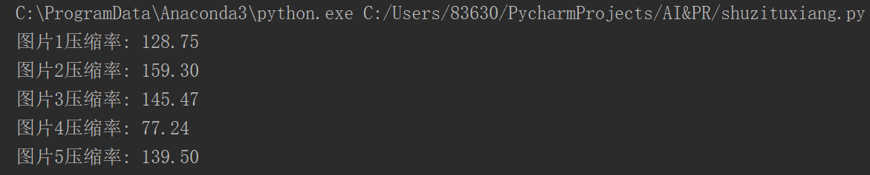

**核心算法：**

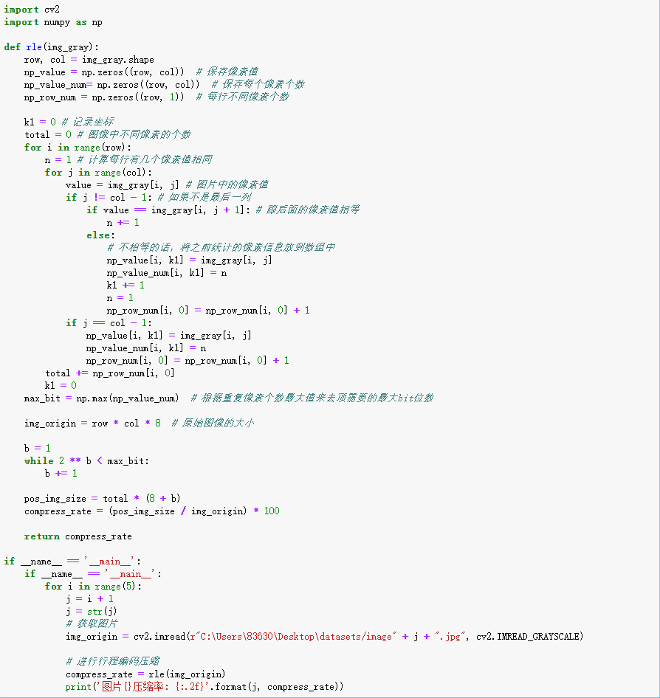

问题2: 实现哈夫曼压缩, 肉眼观察压缩效果，并计算原图和压缩以后的尺寸，计算压缩率并比较分析；

**原理说明：**先对图像数据扫描一遍，计算出各种像素出现的概率，按概率的大小指定不同长度的唯一码字，由此得到一张该图像的哈夫曼码表。编码后的图像数据记录的是每个像素的码字，而码字与实际像素值的对应关系记录在码表中。根据哈夫曼码表可以解压图片。

**实验结果：**

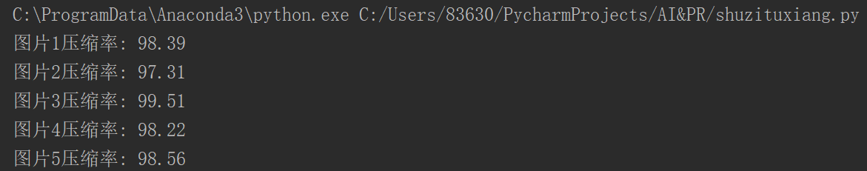

**核心算法：**

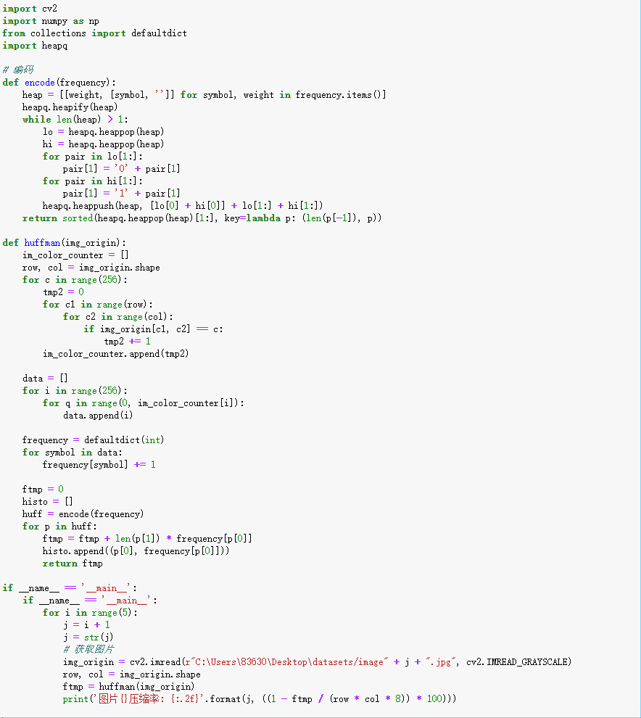

问题3: 实现一维无损预测压缩, 肉眼观察压缩效果，并计算原图和压缩以后的尺寸，计算压缩率并比较分析.

**原理说明：**根据数据统计特性得到预测值，然后传输图像像素与其预测值的差值信号，使传输的码率降低，达到压缩的目的。

**实验结果：**

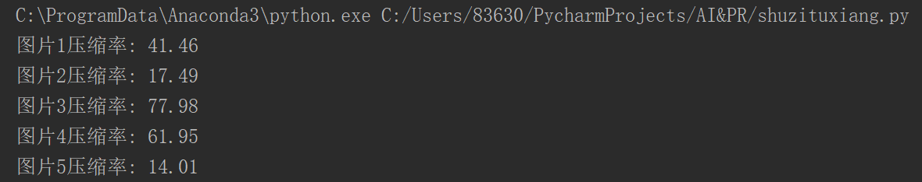

**核心算法：**

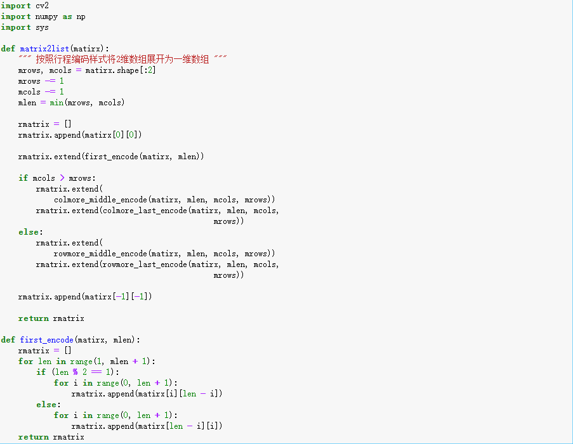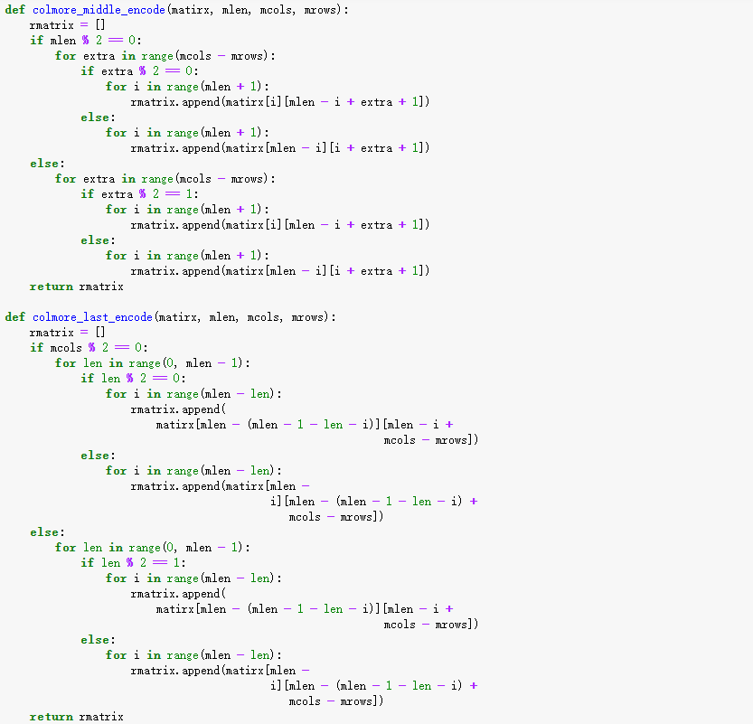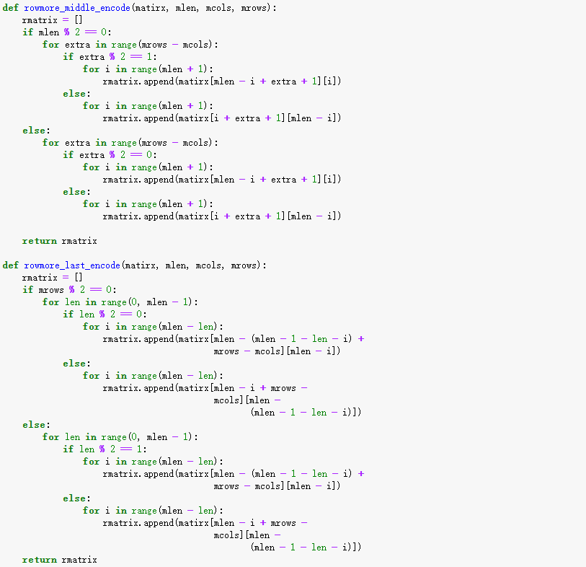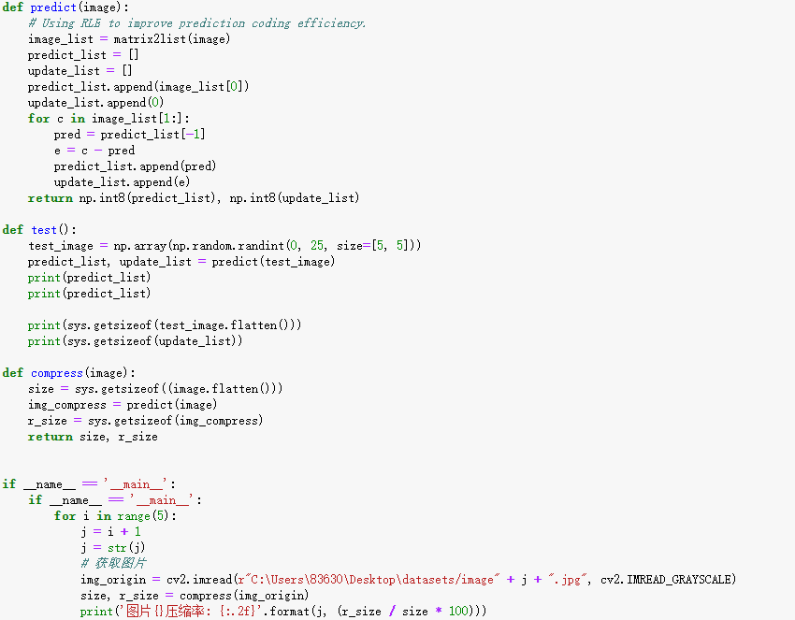

**作业二: 有损压缩/压缩算法实验**

查阅JPEG编码的有关资料，对图像进行JPEG压缩，算法步骤必须包括如下几个部分：图像分块，离散余弦变换，量化，ac和dc系数的Z字形编排。

问题1: 质量因子分别选为20，60，80，对比显示原图与不同质量因子下解码后

问题2: 记录图像大小、压缩比、均方根误差；对结果进行分析。

的图像；

**原理说明：**

* 不同的颜色空间有不同的应用场景，例如常见的有RGB、CMYK和YCbCr等。其中YCbCr模型中的Y表示亮度，Cb和Cr表示色差，在图像或者视频压缩的过程中，第一步就是需要将RGB表示的图像转换成YCbCr表示。
* 在转换到YCbCr颜色空间后，接下来进行图像的分块
* 为了保证低频分量先出现，高频分量后出现，以增加行程中连续“0”的个数，对每个量化后的8*8的系数矩阵采用Zig-Zag扫描排列

**实验结果：**

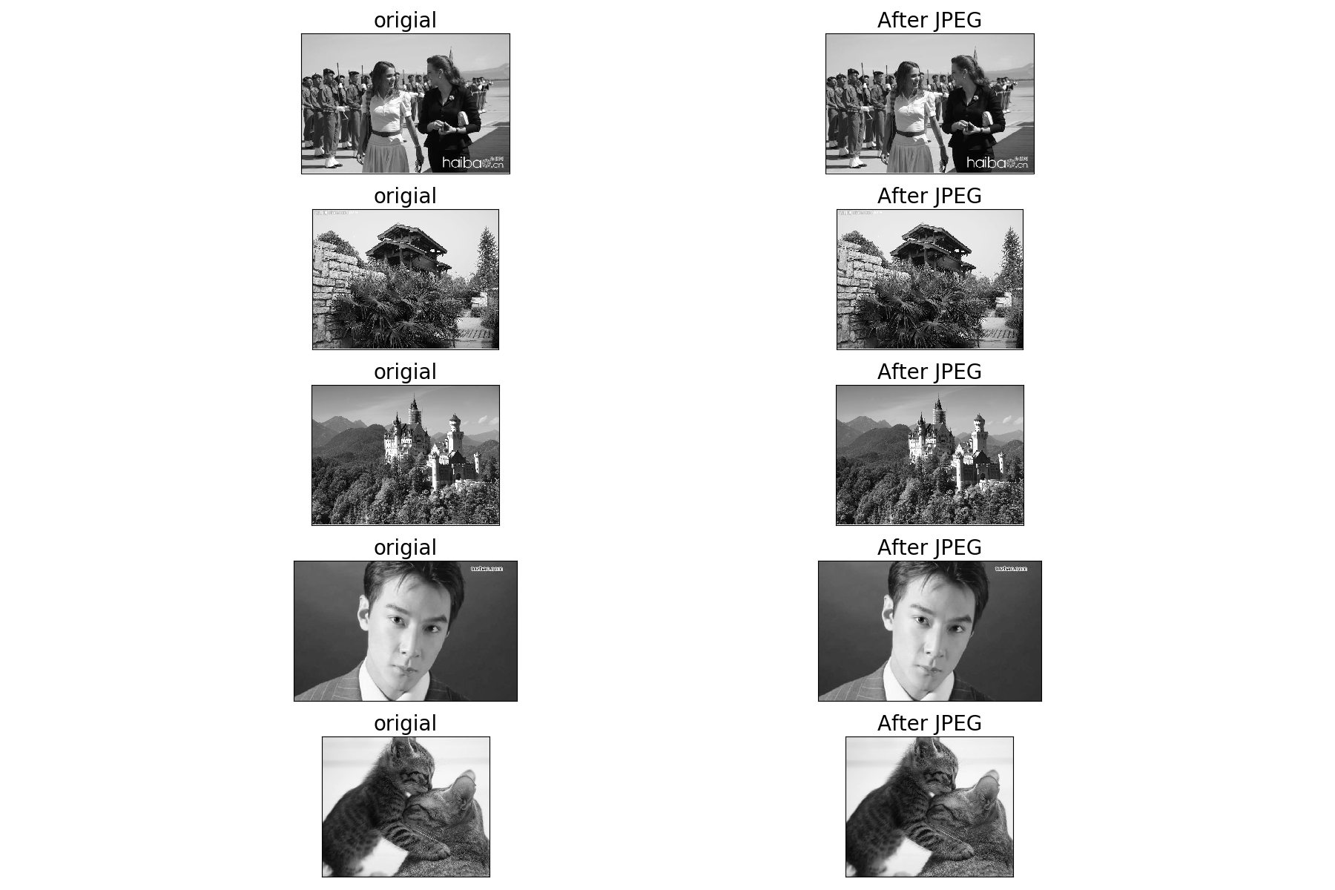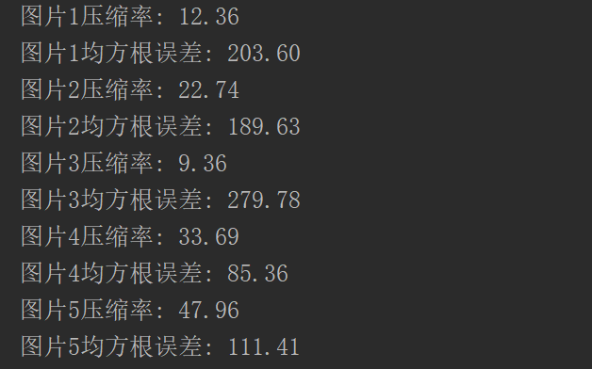

**核心算法：**

